Pruebas de Funcionamiento del aplicativo

Jhoan Sebastian Jaimes Cáceres

Unidades Tecnológicas De Santander
Bucaramanga
Santander
2026

- Funcionamiento del Login
Al iniciar la aplicación no dirige a la pestaña de login aquí podemos iniciar sesión como abogado o como administrador
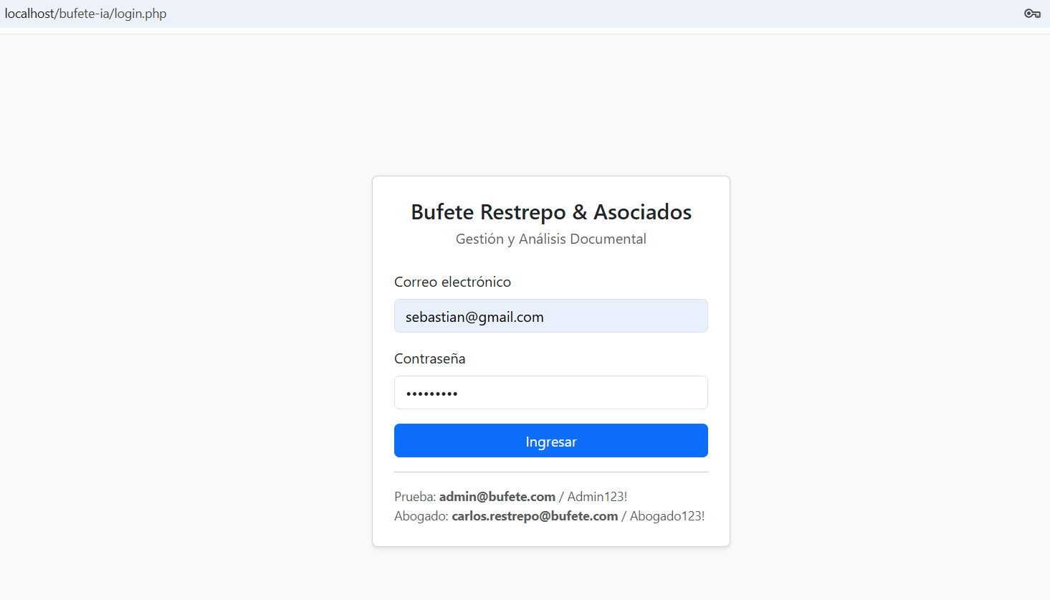

una vez iniciada la sesión como abogado nos mustra la dashboard donde tenemos las funciones de documentos allí podremos cargar documentos con formato pdf, txt y docx; tenemos la función de búsqueda aquí podemos buscar documentos por su clasificación (ejemplo “acta”), y también tenemos el apartado de preguntarle a la IA donde podemos hacer preguntas a la IA sobre los documentos.

- Funcionamiento Dashboard abogado
Inicio de la dashboard
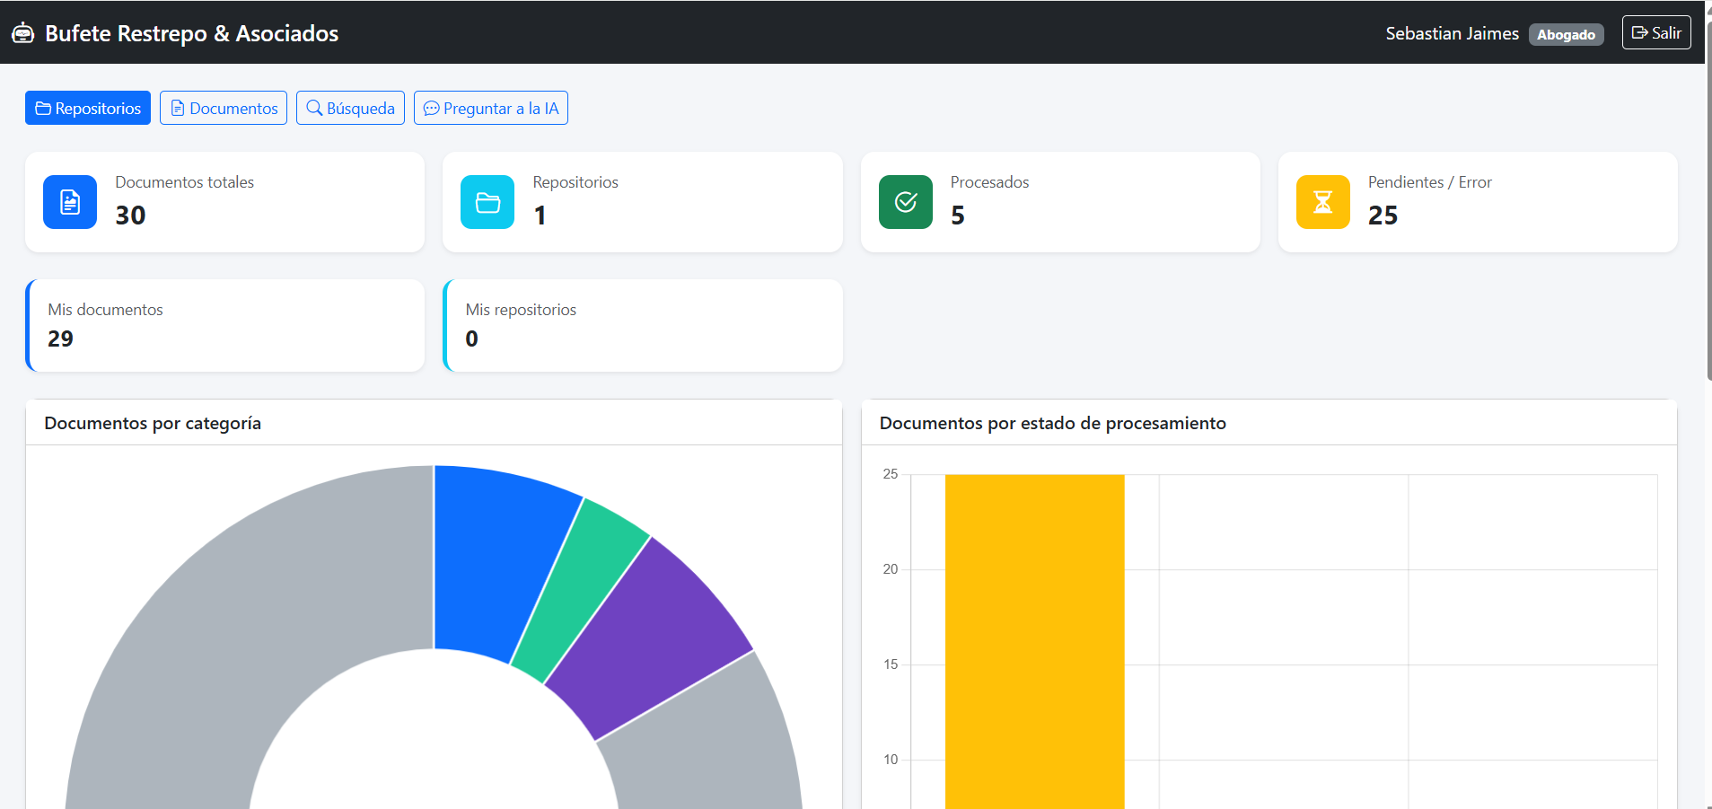

También en la dashboard nos muestra estadísticas de nuestros documentos como cuales ya han sido procesados y de que categoría son estos documentos
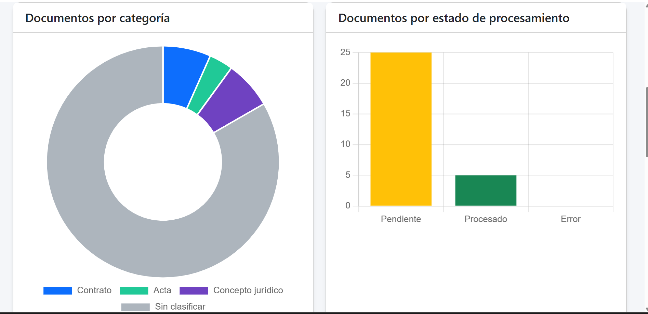

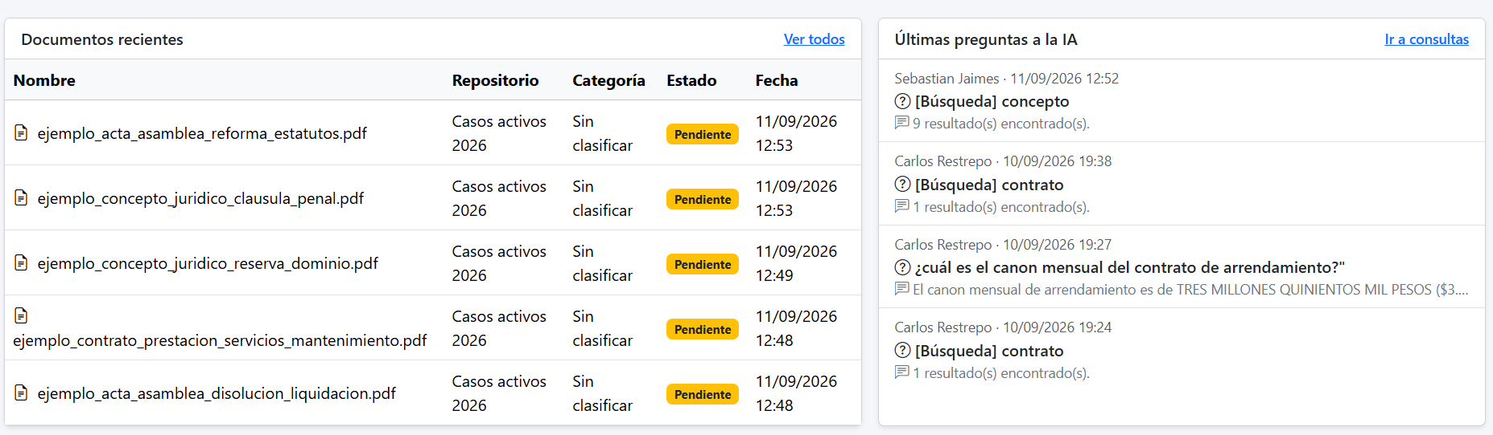
Y en la misma dashboard también encontraremos un historial de documentos subidos y preguntas hechas a la IA

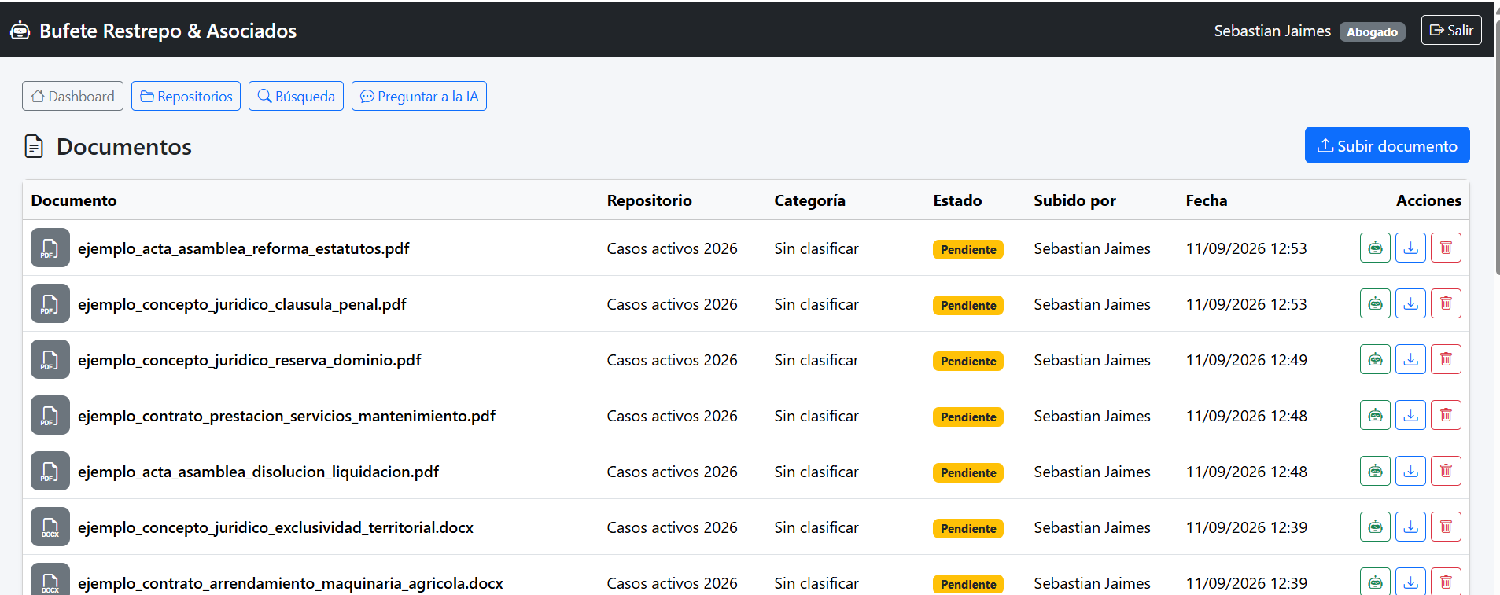
Ingresando al apartado de documentos podemos visualizar información de los documentos, como en qué hora y fecha se cargó, su estado si ya fue procesado por la IA y la categoría, también encontraremos la función para cargar un documento.

Carga un documento nos dirigimos a subir documento hay podemos observar que funciona correctamente el archivo que queramos subir siempre cumpla con formato PDF, TXT Y DOCX
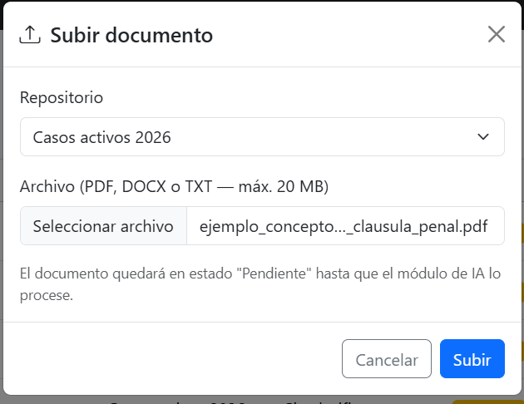

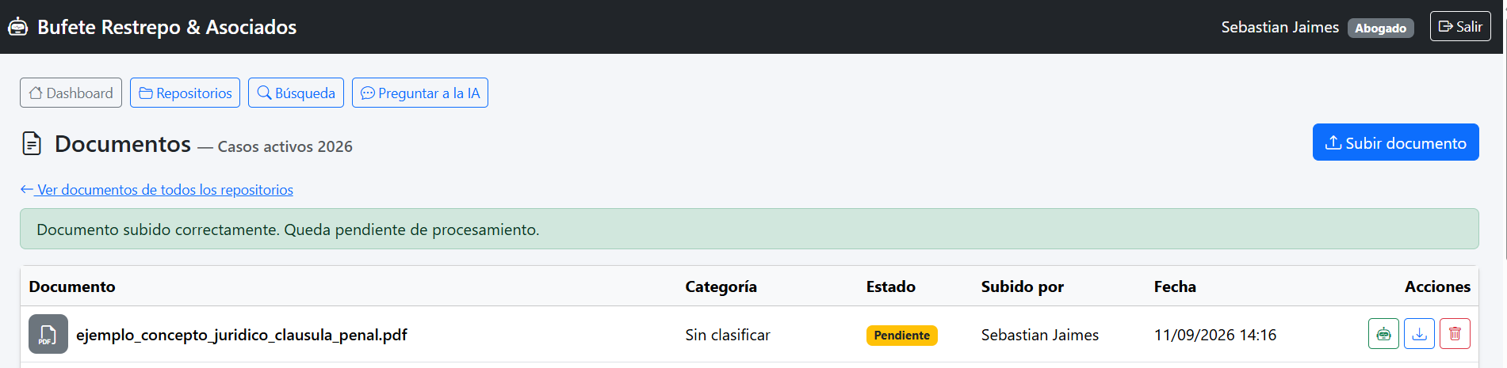
Nos muestra un mensaje de que el documento se cargo correctamente

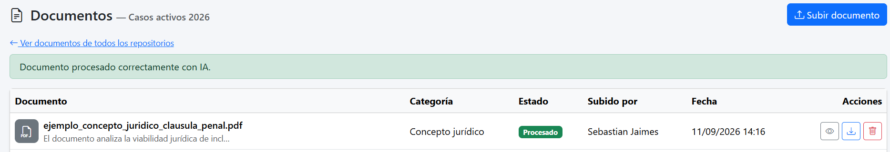
Ahora presionamos el botón en el aparece un robot para que la IA lo procese y clasifique el archivo en una categoría y nos de datos claves y el resumen del archivo

Resumen generado por la IA junto con datos clave del documento cargado
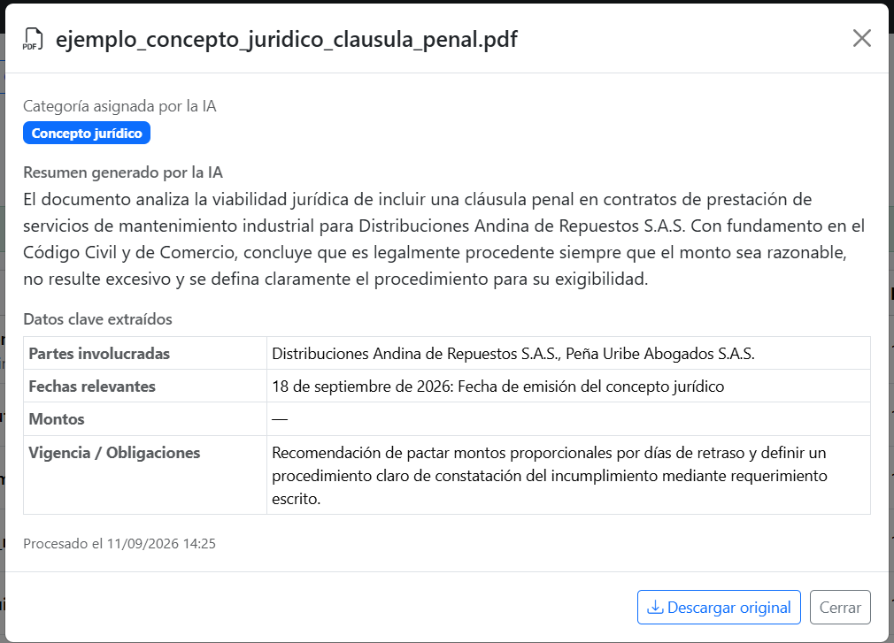

- Funcionamiento de la búsqueda de documentos
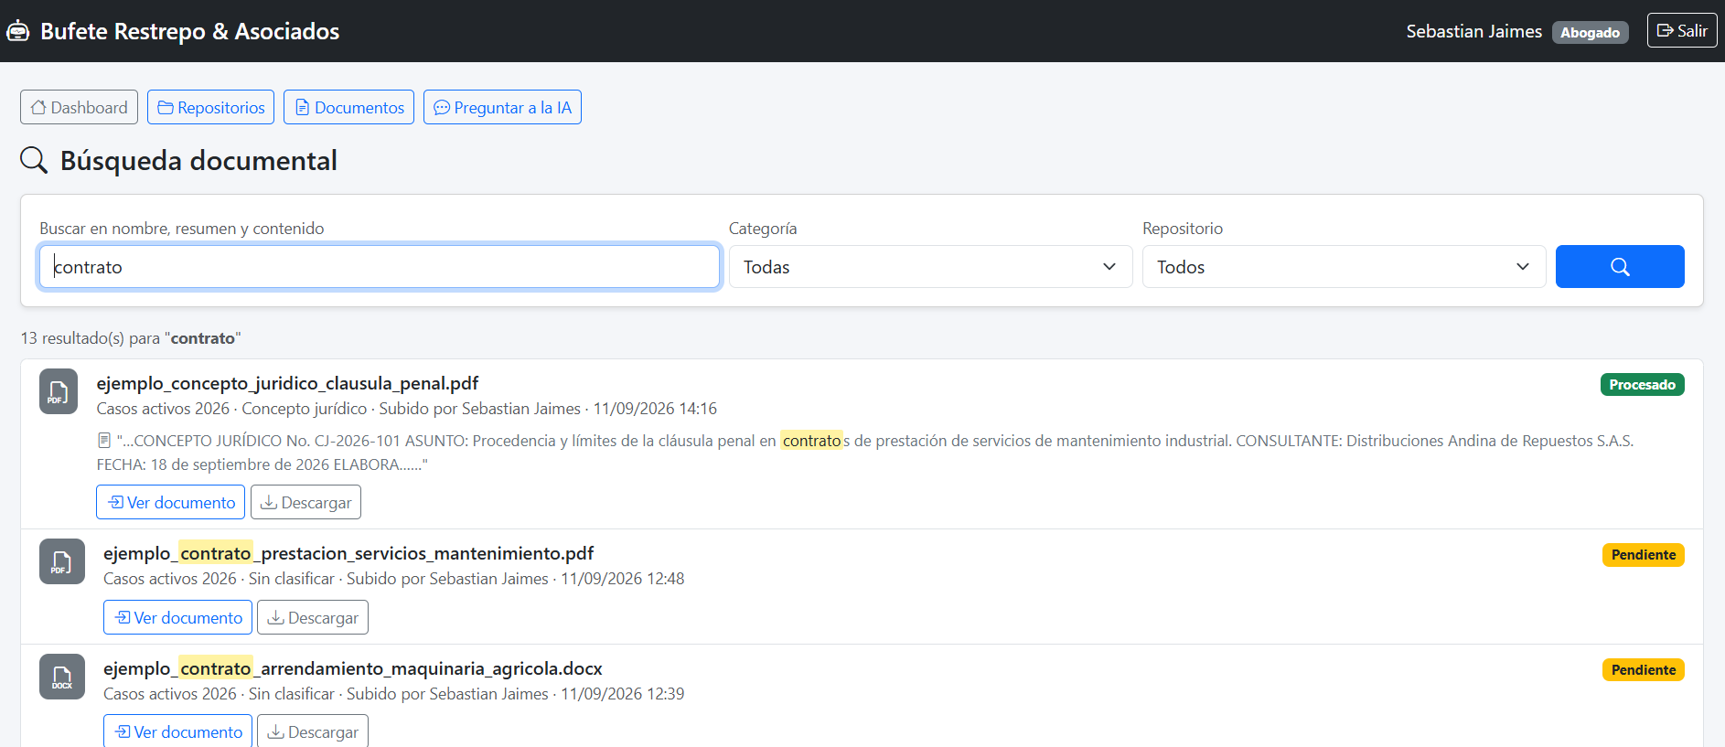

- Pregunta hecha a la IA
Se le pregunto sobre un documento la pregunta fue “¿cuál es el canon mensual del contrato de arrendamiento?”
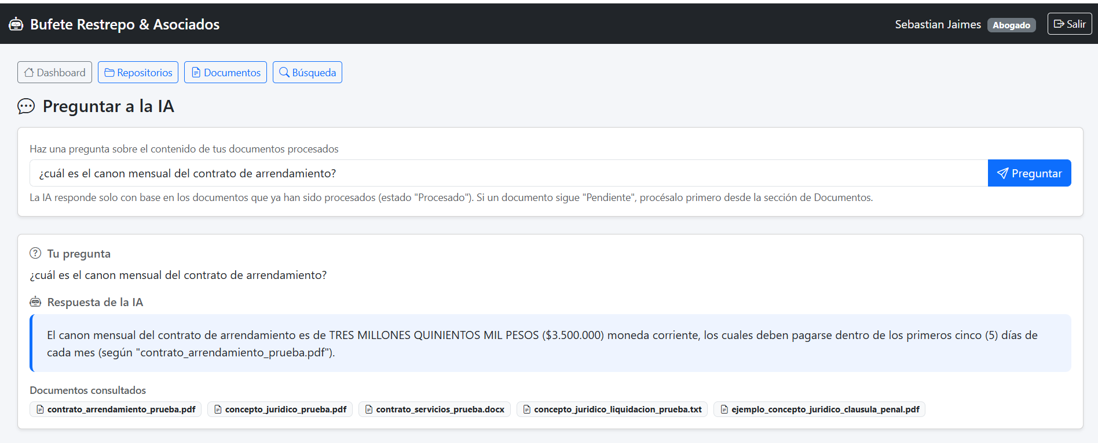

DASHBOARD ADMINISTRADOR
Contiene las mismas estadísticas del abogado
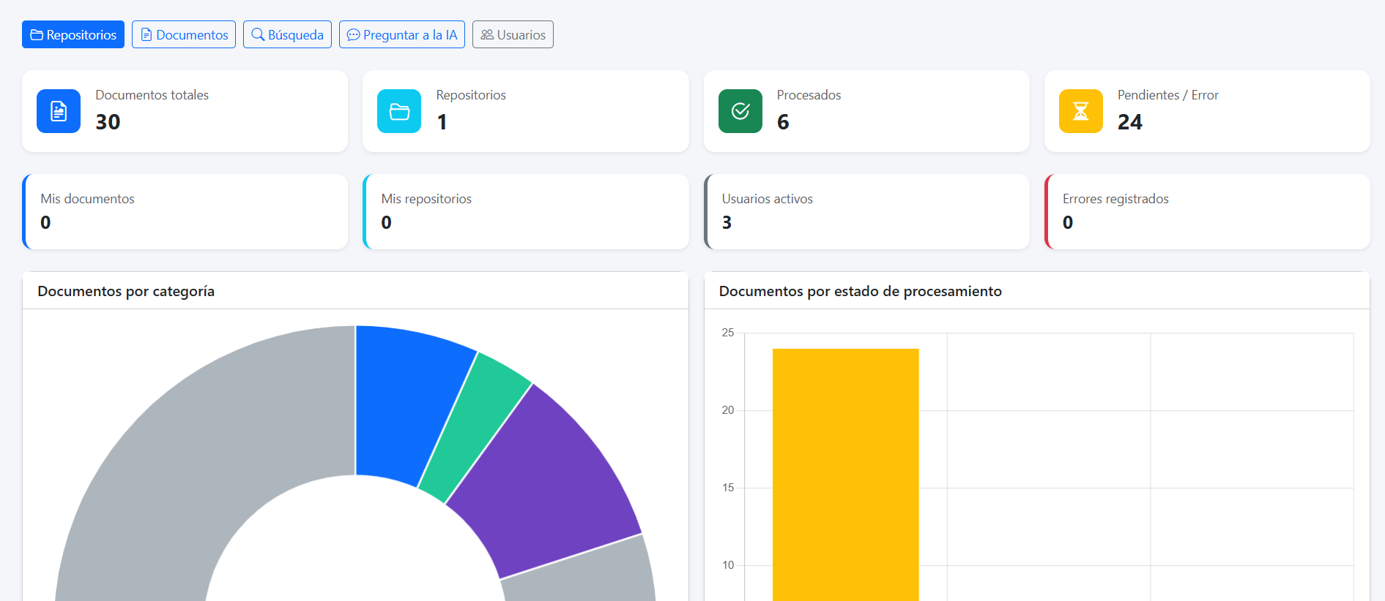

A diferencia el administrador puede crear, desactivar usuarios y actualizar contraseñas
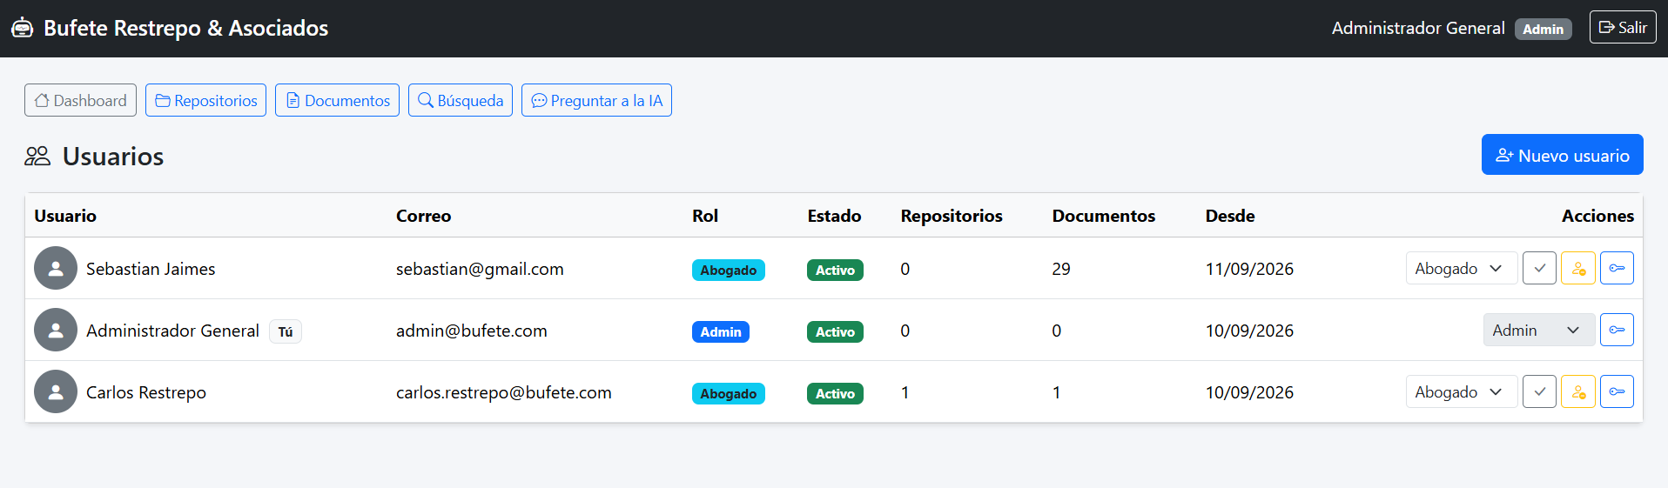

Apartado para crear un nuevo usuario
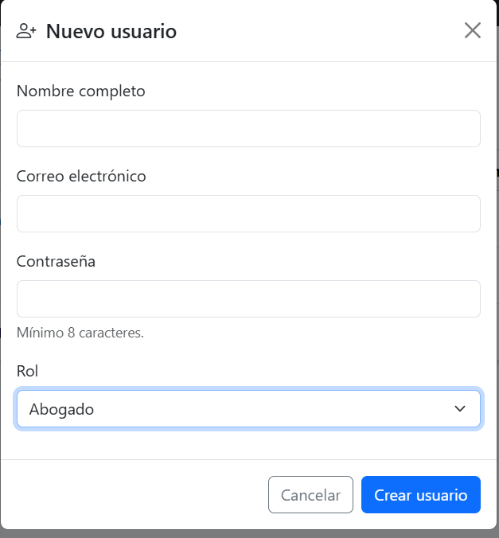

En el apartado de repositorios puede eliminarlos si lo desea o crear uno nuevo
